
Actividades: Planificación y organización de un texto

- Cómo elegir un tema
Elegir el tema es el principio de la escritura de un texto. A veces, el tema lo propone el profesor. Otras veces, tienes total libertad para elegir. Sin embargo, la mayoría del tiempo se debe pensar en un tema propio a partir de un tema asignado. Por ejemplo, cuando te piden escribir sobre “las vacaciones”, debe elegir un momento particular para compartir por escrito, como por ejemplo, un paseo al cerro.
El siguiente esquema es un apoyo para especificar lo que deseas escribir desde un tema muy amplio a uno más limitado y abarcable.
En la primera línea escribes el tema general y luego, en las líneas siguientes, lo haces cada vez más detallado, como se muestra en el ejemplo de abajo.
DIAGRAMA DE TRIÁNGULO INVERTIDO
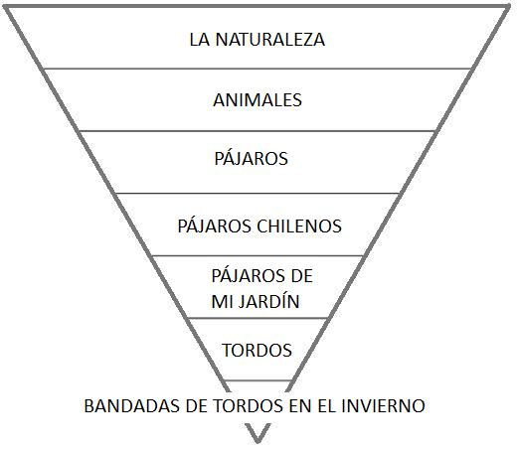
El curso decidió escribir sobre este tema.
He observado a estos pájaros y sé cómo son, además, me gustaría averiguar más sobre ellos.

- Cómo seleccionar y registrar la información
SELECCIONA LO QUE QUIERES AVERIGUAR
Para comenzar a averiguar sobre un tema, es importante partir desde lo que ya conoces y desde allí ir ampliando o refinando la búsqueda. Si quieres averiguar sobre el viaje de Diego de Almagro, por ejemplo, puedes partir buscando información sobre él en un diccionario de biografías. Especificar lo que ya sabes te ayudará a hacerte nuevas preguntas.

SÉ | QUIERO SABER | FUENTES POSIBLES
Su nombre: Diego de Almagro | Dónde nació | Diccionario biográfico
Era un conquistador español | Qué hacía antes de venir a América | www.memoriachilena.cl
Que se conoce como el descubridor de Chile | Por qué vino a Chile | Las hazañas de Almagro
Que no se quedó en Chile | Por qué razones se volvió al Perú  Qué pasó con el después de su retorno  Si volvió a España alguna vez | Otros libros de historia de la conquista. Buscar.

REGISTRA LO QUE HAS AVERIGUADO
Cuando ya sabes qué preguntar, puede ir a las fuentes anotadas (por supuesto, también a otras) para buscar la información necesaria. Es importante qué ordenes tus nuevos conocimientos, anotando de dónde los obtuviste, para revisar y luego, citar tus fuentes.

INFORMACIÓN | FUENTE | PÁGINA/  PÁRRAFO
Diego de Almagro nació en la ciudad de Almagro, en la región de Castilla-la Mancha, España. | http://es.wikipedia.org/wiki/Diego_de_Almagro | Párrafo 1
Antes de venir a Chile participó en la expedición a Panamá y en la conquista de El Cuzco en Perú, junto a Pizarro. | http://www.biografiasyvidas.com/biografia/a/almagro.htm | Párrafo 2
Volvió a Perú porque no encontró en Chile ni oro ni grandes ciudades indígenas. Además, le llegó la noticia de que había llegado a Cuzco un documento que podría resolver su disputa con Pizarro. | http://www.memoriachilena.cl | Párrafo 3
Diego de Almagro no volvió a España, pues murió luchando contra Pizarro en Perú. | http://www.memoriachilena.cl | Párrafo 3

- Cómo planificar el escrito
Antes de partir escribiendo es conviene tener claro para qué se escribe y cómo son las personas que leerán el texto. Así, podrás tener claro tu objetivo y también hacer tu escrito más interesante para los posibles lectores.
PROPÓSITO | PÚBLICO
¿Para qué escribo este texto?  Escribo este texto para informar cómo fue la vida de Diego de Almagro. | ¿Quién leerá este texto?  Mis compañeros de curso, los alumnos del paralelo, los profesores de Lenguaje e Historia.  ¿Qué saben ellos sobre mi tema?  Los profesores de Historia, creo que ya saben de Almagro. A lo mejor los de Lenguaje no tanto. Mis compañeros deben saber lo mismo que yo: que era español y que fue el descubridor de Chile.  ¿Qué quiero que ellos sepan?  Quiero que sepan todo lo que tuvo que pelear para quedarse con las tierras que descubría.  ¿Qué aspecto de mi tema les interesará más?  Creo que lo más interesante serán las peleas con Pizarro y después cómo lo resistieron los mapuches.

- Cómo organizar las ideas
Una vez elegido e investigado el tema y hecha la planificación, viene la parte más difícil: organizar las ideas. Usar un organizador gráfico es un gran apoyo para saber cómo ordenar los diferentes aspectos del tema antes de escribir los párrafos.

Alternativa 1: Mapa conceptual: diferentes aspectos de su vida
Escribe diferentes aspectos sobre tu tema en los círculos pequeños y anota los detalles usando los puntos.

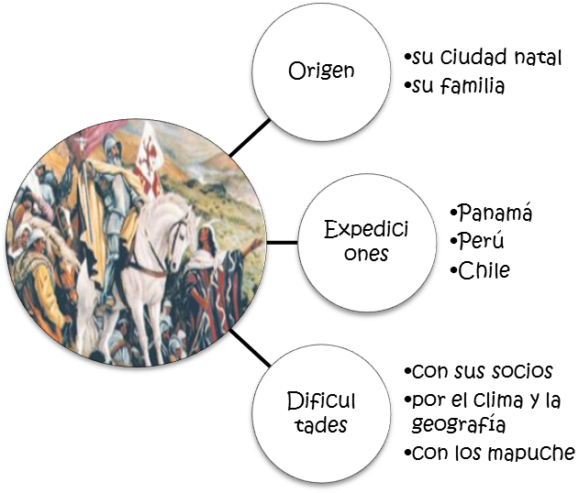
Diego De Almagro

Elaborado por: Magdalena Infante Krebs.

